Конспект урока по английскому языку
во 2 классе
«В гостях в сказочной школе»
Цель: Обобщение изученного материала.
Задачи:
- Учить читать гласную в открытом и закрытом типах слогов.
- Учить рассказывать о животных, используя речевые образцы.
- Учить описывать животных, называя их цвет.
- Закрепить счет до десяти.
- Прививать интерес к изучению английского языка.
- Повторить названия цветов.
Продолжительность: 40 минут
Оборудование урока:
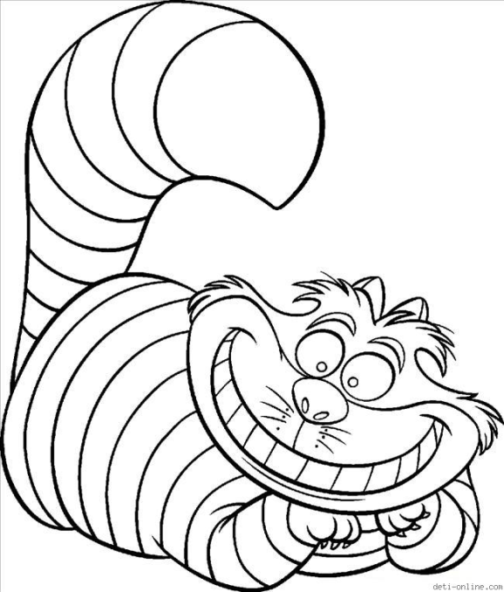
Картинки смайликов, УМК М.З Биболетова «Английский с удовольствием» 2 класс.
Технические средства: компьютер, проектор.
Ход урока:
- Орг. момент:
Good morning! Good morning!
Good morning to you!
Good morning! Good morning!
I am glad to see you!
How are you?
Ребята, я предлагая вам сегодня отправиться в путешествие в сказочную английскую школу с Чеширским котом. Скажите, а вам интересно узнать какие уроки посещают сказочные английские ученики?
Чтобы оказаться за партами сказочной школы, нам необходимо назвать все цвета радуги.
Итак первый урок - «Чтение».
Сегодня ученики школы читают букву «А». для начала, нам необходимо повторить правила чтения.let’s repeat rules.(Повторение таблицы типов слогов с мячом. «Вопрос-Ответ.»)
Чтение домашнего задания (уч.)
А теперь давайте вспомним, как читается буква «A» в открытом и закрытом типах слогов.
Посмотрите на слова под цифрой один какого они типа слога? Каким звуком будем читать все эти слова?
Под цифрой два? Каким звуком будем читать все эти слова?
Let’s read.
- Bake, date, fame, hate, late, lake, lame, made, mane, name, pale, pane, pave, rake, save, take, vane, wake.
- Band, dad, fat, flag, hand, had, jam, lamb, land, lab, man, mat, pan ran, rag, rat, sat, tap, van

It’s time to have a rest. Stand up please.
2 урок «Физ.культура»

Hands up!

Hands down!

Hands on hips!

Sit down!

Hands up!

To the sides!

Bend left!

Bend right!

One, two, three! Hop!

One, two, three! Stop!

Stand still!

Well done! Sit down please.
Следующий урок - урок «Математика». Давайте посмотрим, насколько хорошо вы умеете считать. А вы сможете решить эти примеры?
- 3+7=?
- 4+2=?
- 3+5=?
- 5+4=?
- 7-3=?
- 2+3=?
- 10-7=?
А теперь настал урок «Окружающего мира».
Сегодня мы поговорим о животных: диких и домашних. Каких животных вы знаете?
- Назовите животных, которых вы знаете.
- Опишите их цвет.
- Расскажите, что они умеют делать и не умеют. Для своего ответа используйте структуры: It can / It can not..
Скажите ребята, понравилось ли вам в сказочной английской школе? На каких уроках вы побывали, что делали? Если вам понравился сегодняшний урок приклейте смайлик на доску.

